Généralité (12 points)
Quelle est l'avantage d'un bus série par rapport à un bus parallèle ?
Expliquer les termes synchrone, bidirectionnel et half-duplex.
Que signifie I2C, pourquoi a-t-il été conçu ?
Que signifie SPI, pourquoi a-t-il été conçu
L'adresse I2C matérielle du télémètre à ultrason SRF02 est 0xE0 et celle du compas CMPS03 est 0xC0. Ces deux matériels pourront-ils communiquer sur le même bus ou bien devrons-nous créer deux bus différents ?
Rappeler le nom des signaux qui composent le bus I²C ainsi que leurs particularités.
Donner un ordre de grandeur de la vitesse de transmission en mode standard du bus I2C.

Mise en œuvre

Décodage d'une trame RS232 (9 points)
La liaison série aux normes RS 232 est utilisée dans tous les domaines de l'informatique.
Son schéma fonctionnel est le suivant :
L'adaptation des données se fait a l'aide d'un circuit adaptateur de ligne, qui transforme les niveaux logiques issus du système numérique en niveaux logiques compatibles avec les normes RS232 et vice versa.
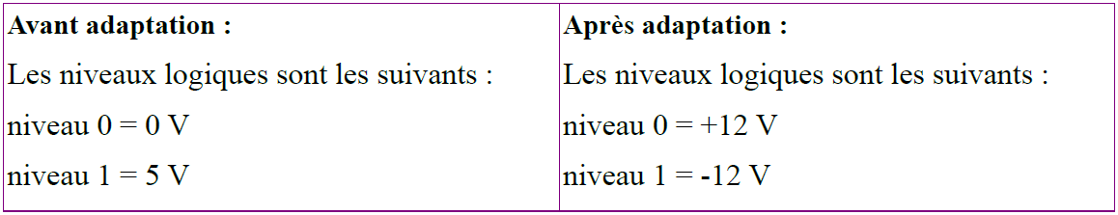
Afin que les éléments communicants puissent se comprendre, il est nécessaire d'établir un protocole de transmission : 1 bit de start (NL0), 5 a 8 bits de données, 0 a 1 bit de parité, 1 a 2 bits de stop (NL1).
La durée d'émission de la trame ci-dessous est de 570μs.
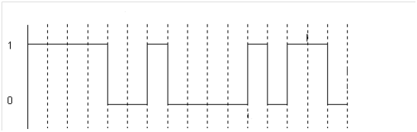
1. Indiquer sur la trame du document le bit de start et de stop.
2. Indiquer sur la trame du document réponse le bit de poids faible, le bit de poids fort et le bit de parité.
3. Indiquer, en justifiant la réponse, s'il y a un bit de parité. Le cas échéant, donner la parité.
4. Déterminer le caractère envoyé (indiquer le calcul). (Voir en Annexe la table ASCII)
5. Calculer le débit de la transmission.

Encodage d'une trame RS232 (7 points)
Le protocole de communication a : "1 start, 7 bits de data, parité paire, 1 stop, 9600 bauds" et on effectue un nouveau test en envoyant le caractère "?". (Voir en Annexe la table ASCII)
1. Donner la valeur du caractère envoye en decimal, hexadécimal et en binaire (indiquer le calcul).
2. Déterminer le bit de parité
3. Calculer le temps d'émission de la trame.
4. Compléter le chronographe ci-dessous sur le document réponse.
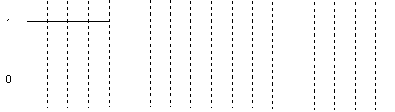

Décodage d'une trame I2C (6 points)
Sur le chronogramme suivant :
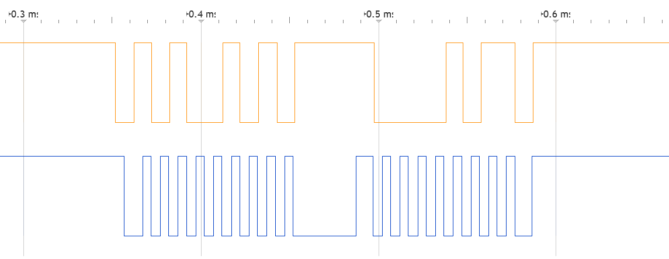
SCL
SDA
1. Repérer l’adresse de l’esclave, que vaut-elle ? (à indiquer sur le chronogramme dans le document réponse)
2. S’agit-il d’une requête de lecture ou d’écriture ? Pourquoi ? (à indiquer sur le chronogramme dans le document réponse).
3. Quel est la durée du temps de pause ? À quoi sert-il ?
4. Quelle est la valeur transmise (lue ou écrite) pendant cet échange ?

Encodage d'une trame I2C (6 points)
La manette «Wii Nunchuk» est un périphérique «i2c esclave» qui délivre six bytes de données organisées comme suit :
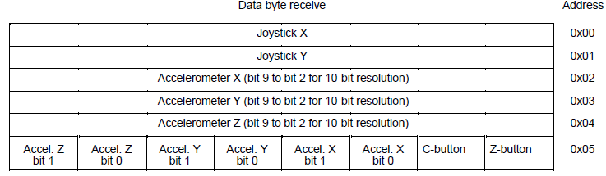
Le bus I2C (Inter Integrated Circuit) est un bus de données série synchrone bidirectionnel half-duplex.
La connexion est réalisée par l'intermédiaire de 2 lignes :
- SDA (Serial Data Line) : ligne de données bidirectionnelle,
- SCL (Serial Clock Line) : ligne d'horloge de synchronisation bidirectionnelle.
- Sans oublier la masse.
1. Ecrire la trame pour l'Initialisation du Nunchuk avec : (Répondre sur le document réponse)
- @esclave : 0x52
- Mode Ecriture
- @registre : 0xF0
- @Data : 0x55
2. Ecrire la trame pour les données de commande suivante : (Répondre sur le document réponse)
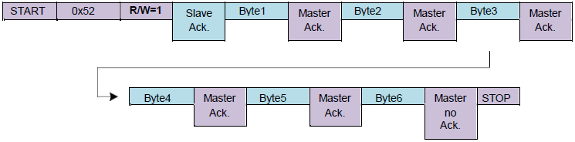
- @esclave : 0x52  - Mode Lecture  - @Data byte 1 : 0x80  - @Data byte 2 : 0x85 | - @Data byte 3 : 0x9F  - @Data byte 4 : 0x5F  - @Data byte 5 : 0x5B  - @Data byte 6 : 0xEF

Annexe

Document Réponse :

Décodage d'une trame RS232 (Question 1 et 2)

Encodage d'une trame RS232 (Question 4)

Décodage d'une trame I2C (Question 1 et 2)

Encodage d'une trame I2C (Question 1)

Encodage d'une trame I2C (Question 2)

